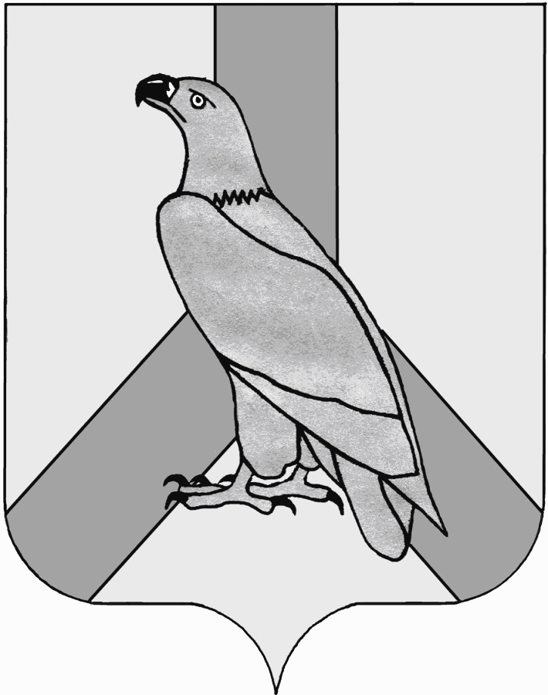
АДМИНИСТРАЦИЯ
ДАЛЬНЕРЕЧЕНСКОГО ГОРОДСКОГО ОКРУГА
ПРИМОРСКОГО КРАЯ

ПОСТАНОВЛЕНИЕ

16 марта 2018 года г. Дальнереченск № 184

Об утверждении Программы профилактики нарушений обязательных требований на 2018 год, установленных законодательством,
в сфере муниципального жилищного контроля на территории Дальнереченского городского округа

В соответствии с частью 1 статьи 8.2 Федерального закона от 26 декабря 2008 года №294-ФЗ «О защите прав юридических лиц и индивидуальных предпринимателей при осуществлении государственного контроля (надзора) и муниципального контроля», в целях предупреждения нарушений юридическими лицами и индивидуальными предпринимателями обязательных требований, установленных законодательством, в сфере муниципального жилищного контроля, администрация Дальнереченского городского округа

ПОСТАНОВЛЯЕТ:

1. Утвердить прилагаемую Программу профилактики нарушений юридическими лицами и индивидуальными предпринимателями обязательных требований, установленных законодательством, в сфере муниципального жилищного контроля на территории Дальнереченского городского округа на 2018 год (далее – Программа профилактики нарушений). 2. Отделу муниципальной службы, кадров и делопроизводства администрации Дальнереченского городского округа (Ивченко) разместить настоящее постановление на официальном Интернет-сайте Дальнереченского городского округа.
3. Постановление вступает в силу со дня его подписания.

Глава администрации
Дальнереченского городского округа С.И. Васильев

УТВЕРЖДЕНА

постановлением администрации Дальнереченского городского округа от «16» марта 2018 г. № 184

ПРОГРАММА
профилактики нарушений юридическими лицами и индивидуальными предпринимателями обязательных требований, установленных законодательством, в сфере муниципального жилищного контроля на территории Дальнереченского городского округа на 2018 год
Раздел I. Паспорт программы

Наименование Программы | профилактики нарушений юридическими лицами и индивидуальными предпринимателями обязательных требований, установленных законодательством, в сфере муниципального жилищного контроля на территории Дальнереченского городского округа на 2018 год
Исполнители мероприятий Программы | Муниципальный жилищный контроль администрации Дальнереченского городского округа
Разработчик Программы | администрация Дальнереченского городского округа
Цель и задачи Программы | цели Программы:  - предупреждение нарушений подконтрольными субъектами обязательных требований, включая устранение причин, факторов и условий, способствующих возможному нарушению обязательных требований;  - снижение административной нагрузки на подконтрольные субъекты;  - создание мотивации к добросовестному поведению подконтрольных субъектов;  - снижение уровня ущерба охраняемым законом ценностям.  задачи Программы:  - укрепление системы профилактики нарушений обязательных требований, установленных законодательством, путем активизации профилактической деятельности;  - выявление причин, факторов и условий, способствующих нарушениям обязательных требований;  - повышение правосознания и правовой культуры юридических лиц и индивидуальных предпринимателей.
Сроки реализации Программы | 2018год
Раздел II. Мероприятия программы
№ п/п | Наименование мероприятия | Срок реализации  мероприятия | Ответственный  исполнитель
1 | 2 | 3 | 4
1. | Размещение на официальном сайте Дальнереченского городского округа в сети "Интернет" перечня нормативных правовых актов или их отдельных частей, содержащих обязательные требования, оценка соблюдения которых является предметом муниципального контроля, а также текстов соответствующих нормативных правовых актов | Постоянно в течение 2018  года | Муниципальный жилищный контроль администрации Дальнереченского городского округа
2. | Информирование юридических лиц, индивидуальных предпринимателей по вопросам соблюдения обязательных требований, в том числе посредством разработки и опубликования руководств по соблюдению обязательных требований, проведения семинаров и конференций, разъяснительной работы в средствах массовой информации и иными способами. | в течение года  (по мере необходимости) | Муниципальный жилищный контроль администрации  Дальнереченского городского округа
3. | В случае изменения обязательных требований:  Уполномоченный орган подготавливает и распространяет комментарии о содержании новых нормативных правовых актов, устанавливающих обязательные требования, внесенных изменениях в действующие акты, сроках и порядке вступления их в действие, а также рекомендации о проведении необходимых организационных, технических мероприятий, направленных на внедрение и обеспечение соблюдения обязательных требований; | в течение года  (по мере необходимости) | Муниципальный жилищный контроль администрации  Дальнереченского городского округа
4. | Обобщение практики осуществления муниципального контроля и размещение на официальном сайте Дальнереченского городского округа в сети "Интернет" соответствующих обобщений, в том числе с указанием наиболее часто встречающихся случаев нарушений обязательных требований с рекомендациями в отношении мер, которые должны приниматься юридическими лицами, индивидуальными предпринимателями в целях недопущения таких нарушений | Декабрь  2018  года | Муниципальный жилищный контроль администрации  Дальнереченского городского округа
5. | Составление и направление предостережений о недопустимости нарушения обязательных требований в соответствии с частями 5-7 статьи 8.2 Федерального закона № 294-ФЗ, если иной порядок не установлен федеральным законом. | постоянно, при наличии сведений о готовящихся нарушениях или о признаках нарушений обязательных требований | Муниципальный жилищный контроль администрации  Дальнереченского городского округа
6. | Разработка и утверждение Программы профилактики нарушений юридическими лицами и индивидуальными предпринимателями обязательных требований на 2019 год | декабрь  2018 года | Муниципальный жилищный контроль администрации  Дальнереченского городского округа

